Geração Coca-cola

Legião Urbana

G
Quando nascemos fomos programados
A# F
A receber o que vocês
G
nos empurravam com os enlatados
A# F
dos U.S.A. de 9 às 6
G
Desde pequenos nós comemos lixo
A# F
Comercial e industrial
G
Mas agora chegou nossa vez
A# F
Vamos cuspir de novo o lixo em cima de vocês

(refrão)
G F D#
Somos os filhos da revolução
G F D#
Somos burgueses sem religião
G F D#
Somos o futuro da nação
F A# G
Geração coca-cola

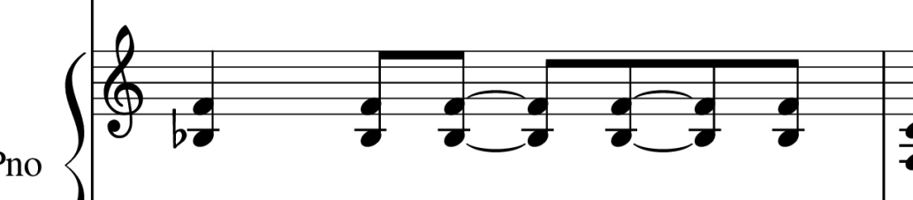

85

(2ª estrofe)
G
Depois de vinte anos na escola
A# F
Não é difícil aprender
G
Todas as manhas de seu jogo sujo
A# F
Não é assim que tem que ser?
G
Vamos fazer nosso dever de casa
A# F
E aí então, vocês vão ver
G
Suas crianças derrubando reis
A# F
Fazer comédia no cinema com as suas leis

(refrão)
G F D#
Somos os filhos da revolução
G F D#
Somos burgueses sem religião
G F D#
Somos o futuro da nação
F A# G F A# G
Geração coca-cola, geração coca-cola
F A# G F A# G
Geração coca-cola, geração coca-cola

(solo 2 - 3x) D# F G

